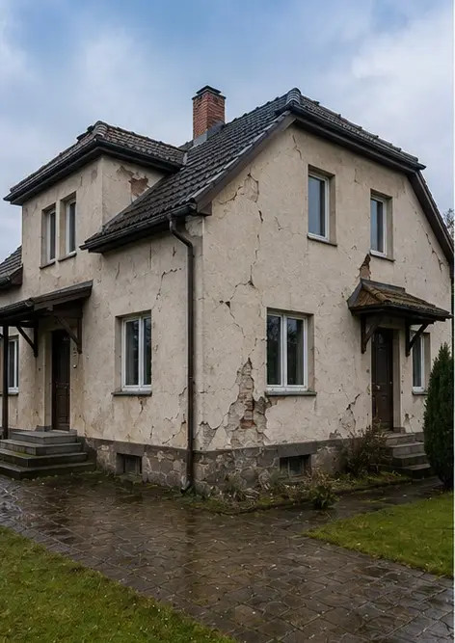 | 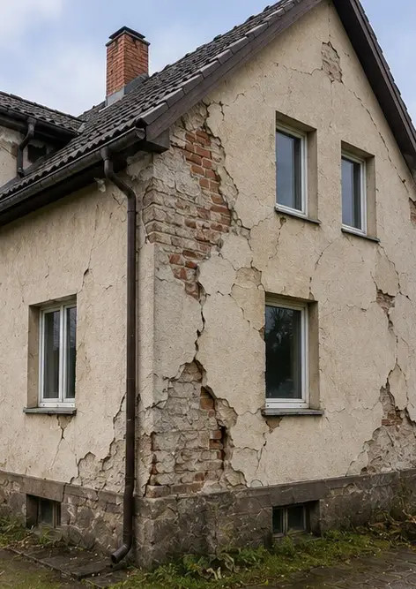
Photo #1. Vista geral da propriedade inspecionada | Photo #2. Resumo dos danos exteriores documentados durante a inspeção
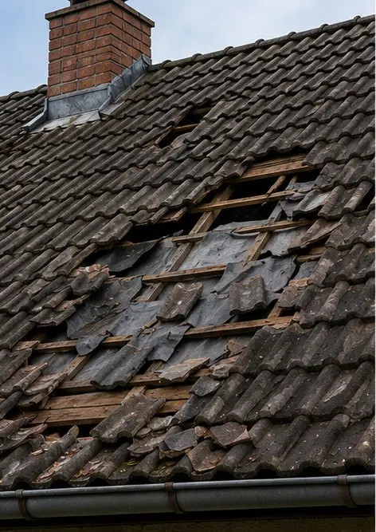 | 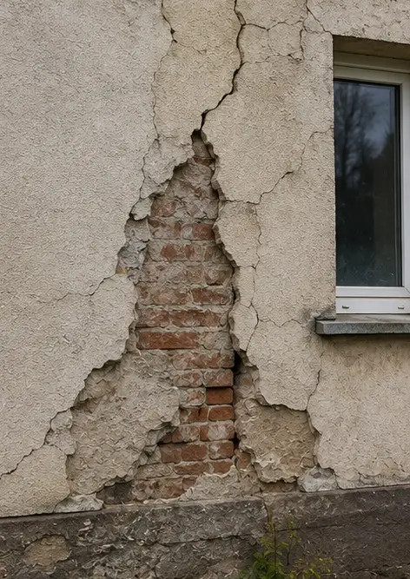
Photo #3. Área danificada do telhado identificada e registada | Photo #4. Dano na parede exterior documentado para avaliação
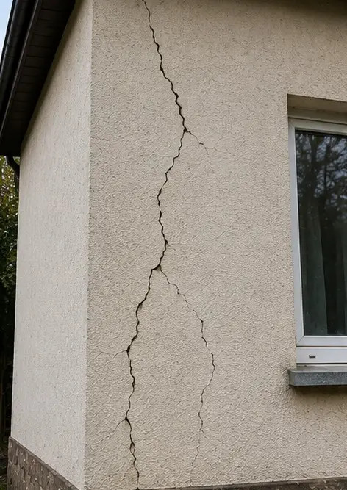 | 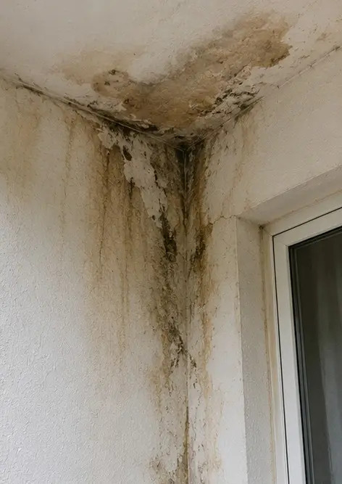
Photo #5. Fenda em parede estrutural documentada durante a inspeção | Photo #6. Área de danos por água identificada e registada
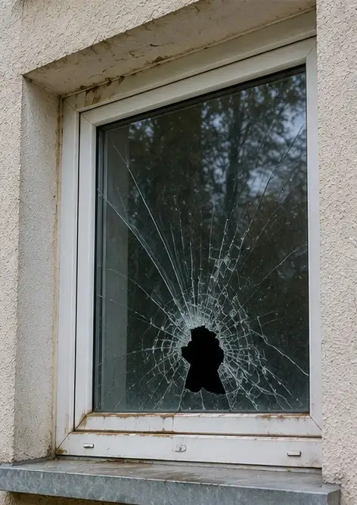 | 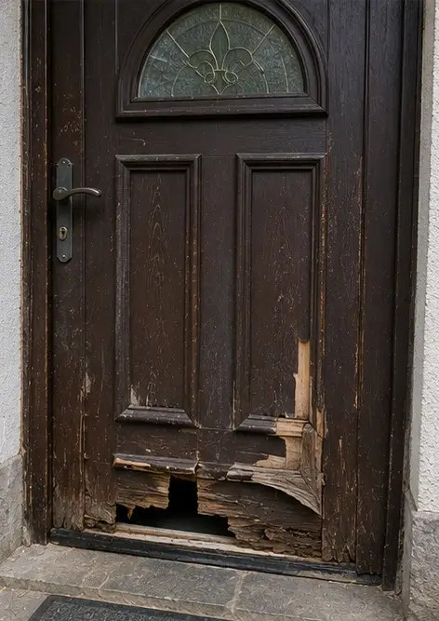
Photo #7. Janela danificada documentada para avaliação | Photo #8. Porta de entrada danificada registada durante a inspeção
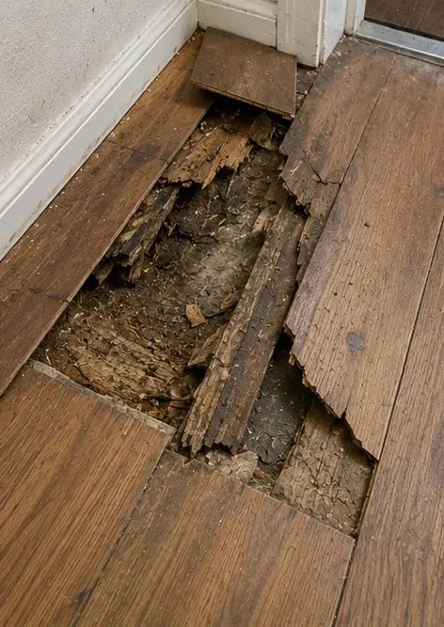 | 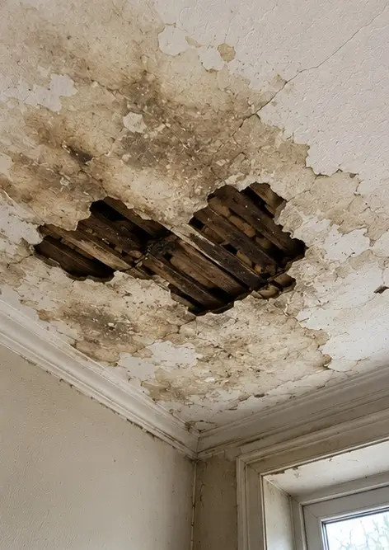
Photo #9. Pavimento danificado documentado durante a inspeção | Photo #10. Dano no teto identificado e registado
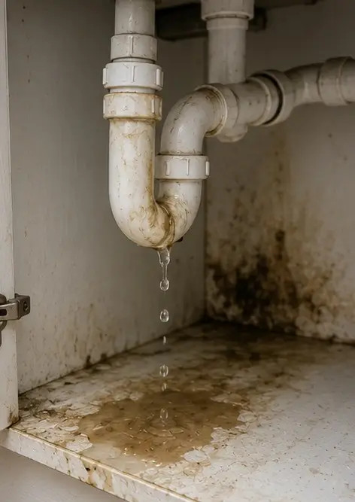 | 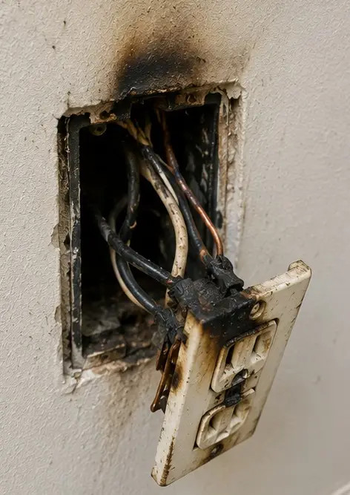
Photo #11. Dano por fuga na canalização documentado | Photo #12. Dano no sistema elétrico registado durante a inspeção
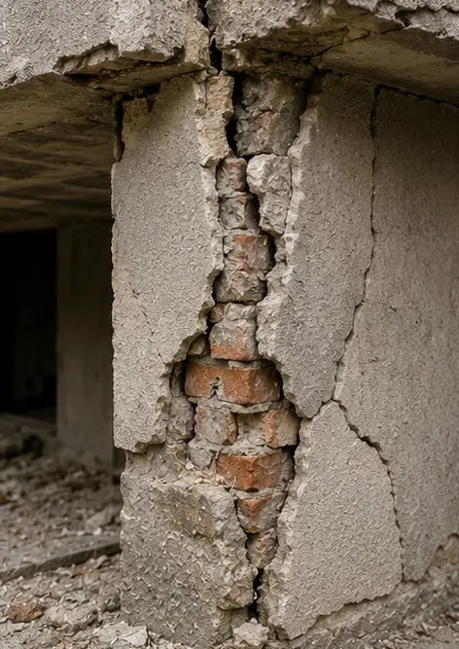 | 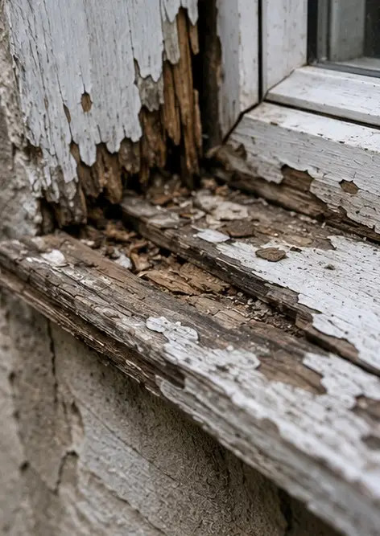
Photo #13. Detalhe do dano estrutural documentado para avaliação | Photo #14. Fotografia de pormenor do dano identificado como prova
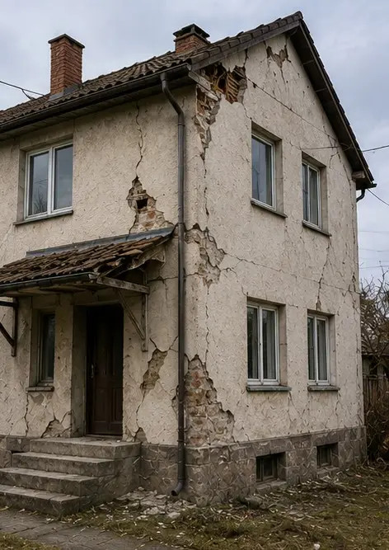 | 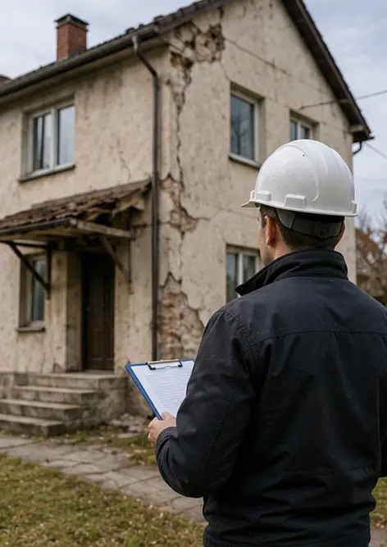
Photo #15. Visão geral de várias localizações de danos | Photo #16. Fotografia resumo final da inspeção de danos

Crie o seu próprio relatório fotográfico online

Utilize o Photo Reports para criar relatórios fotográficos estruturados em PDF e Word com esquemas, legendas e ferramentas de exportação.

• Esquemas de página automáticos
• Exportação para PDF e DOCX
• Legendas e comentários em fotos
• Relatórios de antes e depois
• Relatórios de inspeção e manutenção
https://photo-reports.online

